***Rapport de la Séance 6***

* **Mode Multijoueur Pendu / Intégration de l’écran**

Le jeu du pendu est maintenant disponible en mode multijoueur. Le premier joueur choisi un mot et le deuxième joueur doit le retrouver.  
  
De plus on peut maintenant jouer sur l’écran à plusieurs jeux (liens des vidéos) :  
  
- Reflex : https://www.youtube.com/watch?v=mwzt9nJbYxo&list=PL39GM1mJVgYZjbCEZOsycZlSEwhUoDfaK&index=3  
  
- Pendu : https://www.youtube.com/watch?v=73Yn9ZhSXc4&list=PL39GM1mJVgYZjbCEZOsycZlSEwhUoDfaK&index=2  
  
- Simon : https://www.youtube.com/watch?v=Jd5RUiM2Rm4&list=PL39GM1mJVgYZjbCEZOsycZlSEwhUoDfaK&index=2&t=0s

* **Tableau des scores**

Arduino renvoie maintenant le score du joueur à la fin de la partie. L’application « BT-Controllers » stocke pour l’instant le score et le jeu dans une variable et Arduino peut l’afficher à l’écran. A terme les données seront sauvegardées dans un cloud data base et associé a un pseudo et tous les joueurs ayant une connexion internet y auront accès.

* **Tchat**

J’ai ajouté un tchat qui est opérationnelle. Le joueur rentre d’abord son pseudo avant de pouvoir discuté avec les autres joueurs. Il fonctionne via un cloud data base donc il nécessite une connexion internet.

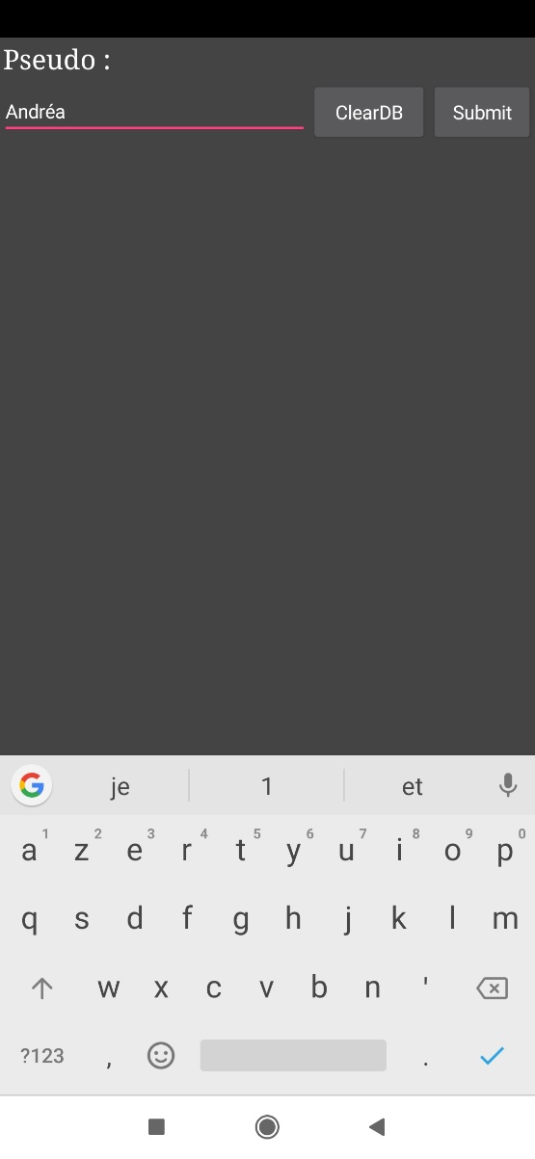  
*Rendu de l’interface du tchat :*

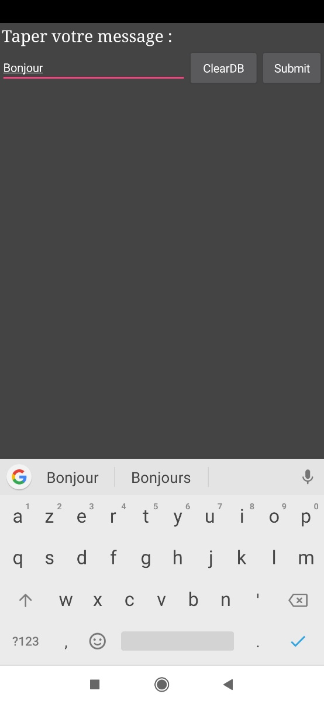

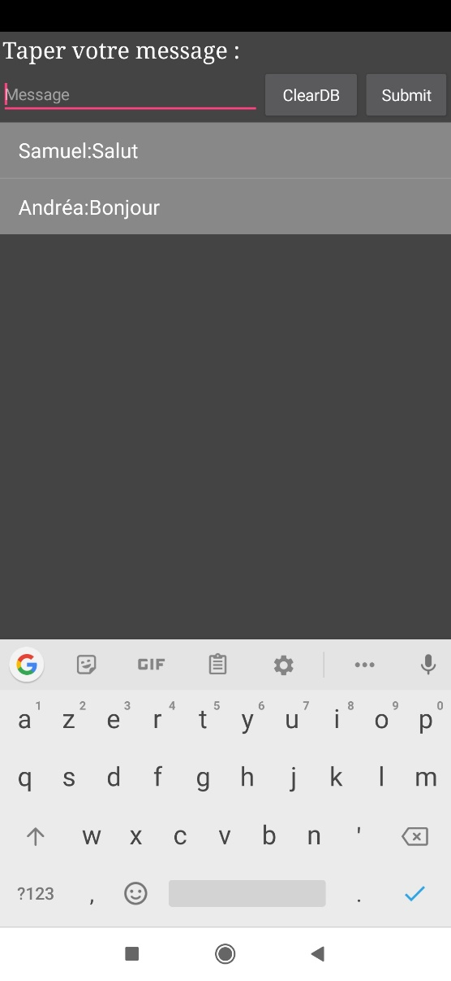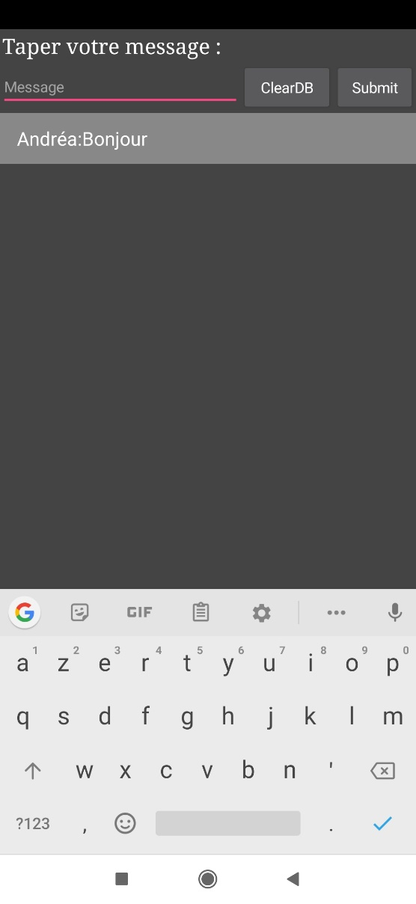

* **Amélioration de l’interface de l’application**

En prenant en compte les retours des personnes qui ont testé BT-Games et en rajoutant certaines fonctionnalité l’interface de l’application a subi quelques changements :

* Changement de la colorisation de certains boutons/police de caractère
* Agrandissement de certains boutons pour les rendre plus ergonomique
* Augmentation de la taille de certain caractère
* Ajout du boutons « tchat » en haut à droite à côté du bouton « règle »

*Exemple de changement :*  
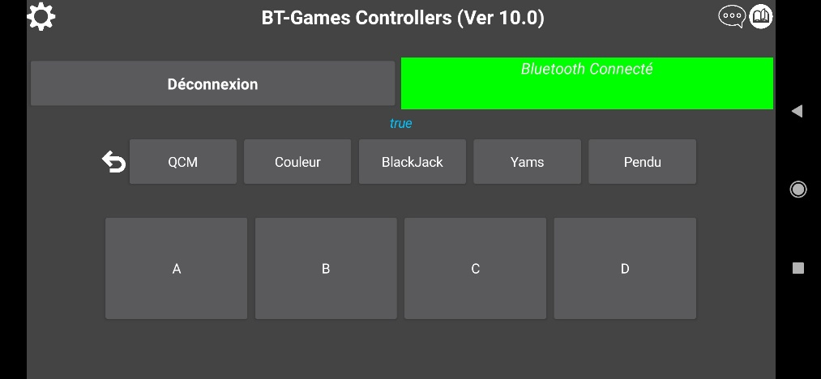

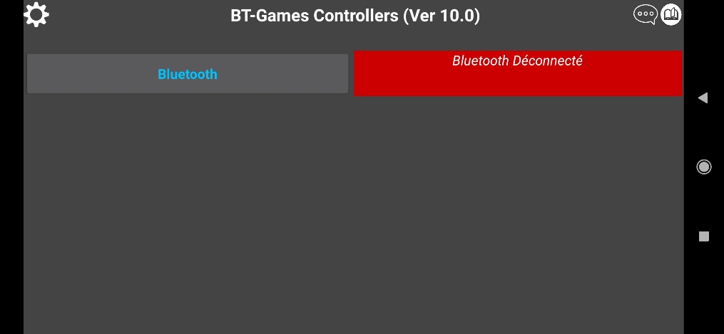

* Ajout de l’option debug dans le menu « paramètre » qui masque/démasque les retour Bluetooth et les autres boutons de debug

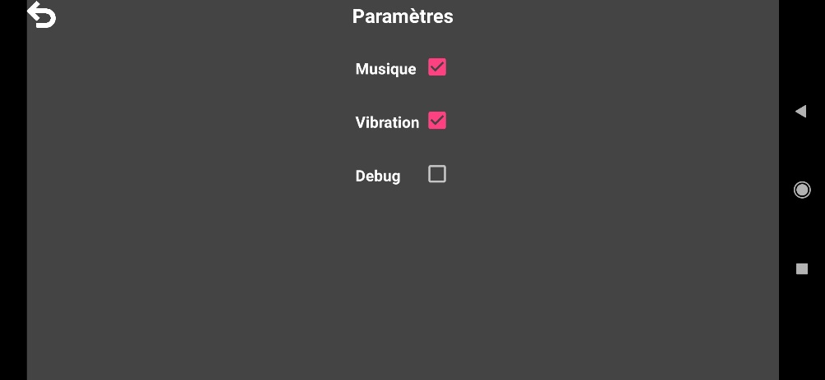*Rendu du menu « paramètre » :*